公共政策与管理学院研究生招生专业目录

博士研究生招生目录
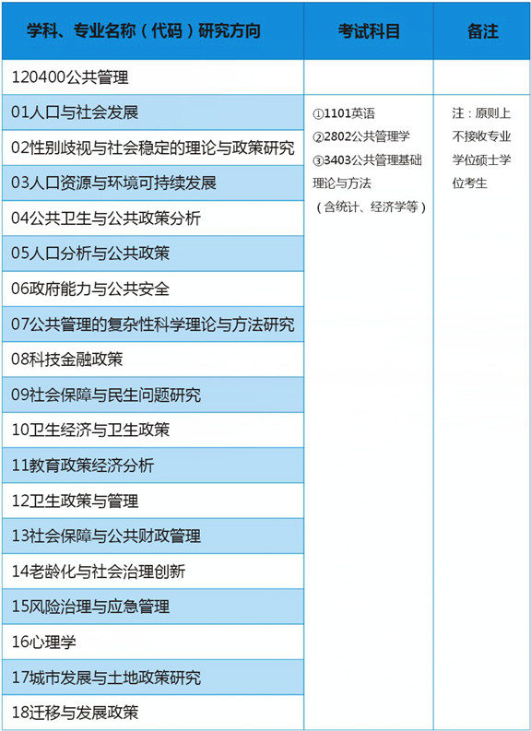

硕士研究生招生目录
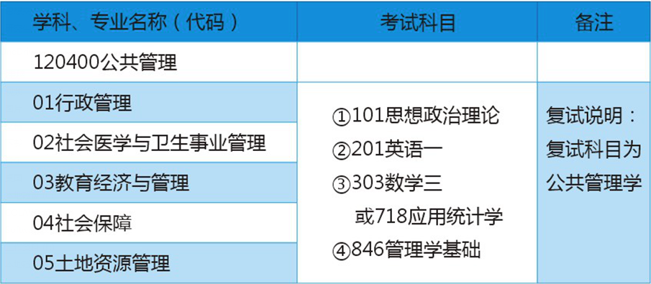
注：本学院硕士研究生招生不限本科阶段专业类型

